CHƯƠNG 4: SINH SẢN CỦA SINH VẬT

BÀI 25: THỰC HÀNH
NHÂN GIỐNG VÔ TÍNH VÀ THỤ PHẤN Ở THỰC VẬT

Phần I. Câu hỏi trắc nghiệm nhiều phương án lựa chọn
Câu 1. Loài thực vật nào sau đây có thể thực hiện nhân giống bằng phương pháp giâm cành?
A. Ngô
B. Lúa
C. Khoai lang
D. Rêu
Câu 2. Cam, chanh, bưởi có thể nhân giống bằng phương pháp nào sau đây?
A. Giâm cành
B. Giâm lá
C. Chiết cành
D. Sinh sản bằng bào tử
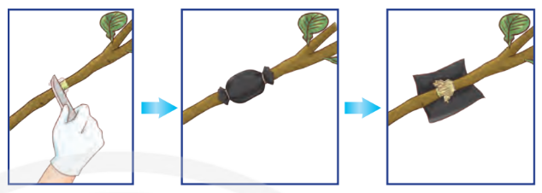
Câu 3. Hình bên thể hiện phương pháp nhân giống vô tính nào?
A. Giâm cành
B. Giâm lá
C. Chiết cành
D. Sinh sản bằng bào tử
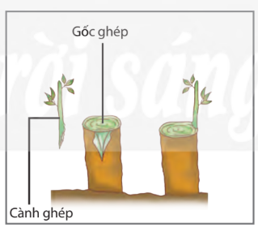
Câu 4. Hình bên thể hiện phương pháp ghép nào?
A. Ghép áp
B. Ghép dưới vỏ
C. Ghép chêm
D. Ghép nêm

Câu 5. Những cây ăn quả lâu năm người ta thường chiết cành là vì:
A. Dễ trồng và ít công chăm sóc.
B. Dễ nhân giống nhanh và nhiều.
C. Để tránh sâu bệnh gây hại.
D. Biết trước được đặc tính của quả.
Câu 6. Thụ phấn nhân tạo thường được áp dụng cho loài nào sau đây?
A. Ngô
B. Mía
C. Lúa
D. Rêu
Câu 7. Khi thụ phấn cho cây, nên lựa chọn hoa đực và cái như thế nào?
A. Hoa đực vừa bung phấn; hoa cái chưa thụ phấn.
B. Hoa đực còn màu xanh và non; hoa cái chưa thụ phấn.
C. Hoa đực vừa bung phấn; hoa cái vừa thụ phấn xong.
D. Có thể lựa chọn ngẫu nhiên theo ý của người thụ phấn.
Câu 8. Nguyên tắc của sự thụ phấn là gì?
A. Hạt phấn phải tiếp xúc với đầu nhụy của hoa cùng loài.
B. Hạt phấn phải tiếp xúc với đầu nhụy của hoa cùng cây.
C. Hạt phấn phải tiếp xúc với đầu nhị của hoa cùng loài.
D. Hạt phấn phải tiếp xúc với đầu nhị của hoa cùng cây.
Câu 9. Phát biểu nào sau đây là sai khi nói về các phương pháp nhân giống vô tính?
A. Khi giâm cành nên chọn đoạn thân có chứa các mắt, nên cắt sát mắt ở 2 đầu
B. Khi giâm lá cây thuố bỏng, nên chọn các lá tươi, giâm vào đất, để lộ các mắt lá
C. Khi chiết cành có thể sử dụng chất kích thích ra rễ cho cành chiết
D. Cây khoai lang chỉ có thể giâm cành, không thể áp dụng phương pháp nhân giống khác
Câu 10. Quan sát hình sau và cho biết đây là phương pháp nhân giống nào?
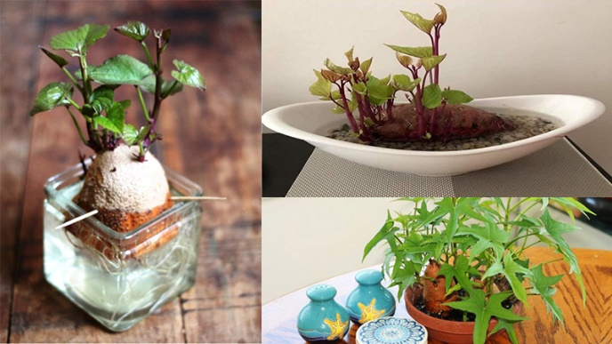
A. Giâm cành
B. Giâm rễ củ
C. Chiết cành
D. Giâm lá

Đáp án:
Câu | 1 | 2 | 3 | 4 | 5 | 6 | 7 | 8 | 9 | 10
Đáp án | C | C | C | B | D | A | A | A | D | B

Phần II. Câu hỏi trắc nghiệm đúng/sai
Câu 1. Quan sát hình sau và cho biết các nhận định sau đúng hay sai?
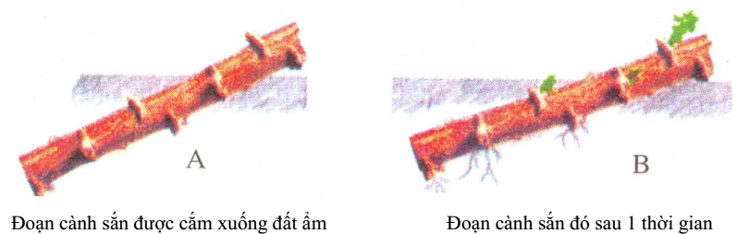

a. Hình bên thể hiện phương pháp giâm cành.
b. Phương pháp này có thể áp dụng trên một số đối tượng thực vật khác như: khoai lang, hoa hồng, mía,…
c. Đoạn cành giâm cần có các mắt, từ các mắt sau này hình thành chồi hoặc rễ.
d. Các loài thực vật có thể giâm cành chỉ có phương pháp sinh sản vô tính, không sinh sản hữu tính được.
Hướng dẫn:
a. NB: Đúng
b. VD: Đúng
c. TH: Đúng
d. VD: Sai
Câu 2. Các phát biểu sau đây đúng hay sai khi nói về ưu, nhược điểm của các phương pháp nhân giống vô tính?
a. Nhân giống vô tính giúp nhân nhanh giống cây trồng, giữ được đặc tính quý của cây mẹ, rút ngắn thời gian bắt đầu ra hoa của cây trồng.
b. Thực hiện nhân giống vô tính tạo ra các cây con có kiểu hình giống nhau.
c. Thực hiện nhân giống vô tính tạo ra nhiều kiểu hình đa dạng, thích nghi với điều kiện môi trường sống thay đổi.
d. Nhân giống vô tính đòi hỏi thời gian lâu hơn để thu được sản phẩm từ cây con.
Hướng dẫn:
a. TH: Đúng
b. NB: Đúng
c. TH: Sai
d. TH: Sai
Câu 3. Quan sát hình bên và cho biết các nhận định sau là đúng hay sai?
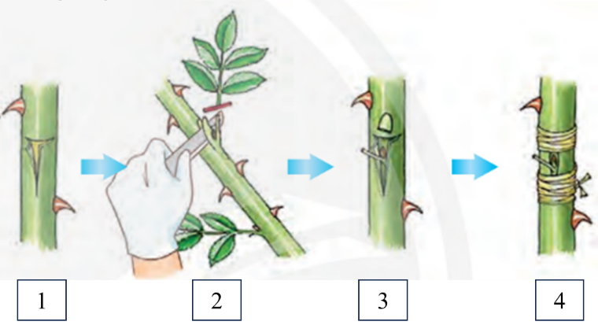
a. Hình bên thể hiện phương pháp ghép chồi mắt.
b. Bước 1: Rạch lớp vỏ hình chữ T trên mắt ghép và tách lớp vỏ cây theo đường rạch một khoảng vừa đủ để đặt chồi ghép.
c. Bước 2: Cắt chồi mắt trên cây được chọn mắt ghép.
d. Ở bước 4, cần buộc chồi ghép và gốc ghép áp sát nhau để dinh dưỡng và nước từ gốc ghép có thể nuôi mắt ghép.
Hướng dẫn:
a. NB: đúng
b. NB: Sai: (Bước 1: Rạch lớp vỏ hình chữ T trên gốc ghép và tách lớp vỏ cây theo đường rạch một khoảng vừa đủ để đặt chồi ghép)
c. NB: Đúng
d. VD: Đúng

Câu 4. Khi nói về thụ phấn cho thực vật, các phát biểu sau đây đúng hay sai?
a. Thụ phấn có thể thực hiện trên cả cây lưỡng tính và cây đơn tính.
b. Thụ phấn có thể thực hiện ở cây cùng loài hoặc khác loài.
c. Khi tiến hành thụ phấn, cần lấy hạt phấn từ nhị đưa đến đầu nhuỵ.
d. Hạt phấn cần lấy từ các hoa đực đã bung phấn, không lấy từ các hoa còn non.
Hướng dẫn:
a. TH: Đúng
b. TH: sai. Vì thụ phấn chỉ thực hiện ở cây cùng loài.
c. NB: Đúng
d. TH: Đúng
Câu 5. Quan sát hình bên và cho biết các nhận định sau là đúng hay sai?
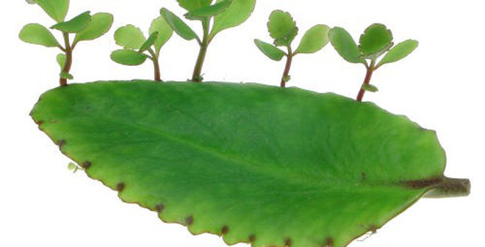
a. Hình thức sinh sản ở hình bên là sinh sản vô tính.
b. Loài này có thể nhân giống bằng phương pháp giâm lá.
c. Cây con được tạo ra dựa trên quá trình giảm phân của tế bào sinh dưỡng.
d. Trong tự nhiên, loài này chắc chắn không sinh sản bằng hình thức sinh sản hữu tính.
Hướng dẫn:
a. NB: Đúng
b. NB: Đúng
c. TH: Sai
d. VD: Sai
Câu 6. Khi nói về phương pháp chiết cành, các phát biểu sau đây đúng hay sai?
a. Các loài cây ăn quả thường được nhân giống bằng phương pháp chiết cành.
b. Cây con tạo ra từ phương pháp chiết cành cho quả ngon hơn so với cây mẹ.
c. Cây con tạo ra từ phương pháp chiết cành thường có thời gian ra hoa, kết quả ngắn hơn cây trồng từ hạt.
d. Trên một cây mẹ, nếu có 3 cành chiết thì 3 cây con tạo ra sẽ có đặc điểm di truyền khác nhau.
Hướng dẫn:
a. NB: Đúng
b. TH: Sai. (Cây con tạo ra từ phương pháp chiết cành cho quả giống với cây mẹ)
c. TH: đúng
d. TH: sai. Các cây con tạo ra từ phương pháp chiết cành đều giống nhau
Câu 7. Bạn A thực hiện thụ phấn cho cây bí nhà mình và đợi kết quả. Những ý sau nói về việc thụ phấn của bạn A là đúng hay sai?
a. Các quả bí được tạo ra nhờ việc thụ phấn của bạn A sẽ có kiểu gen hoàn toàn giống nhau.
b. Việc thụ phấn cho hoa cái thường cho hiệu quả thụ phấn cao hơn là để quá trình thụ phấn diễn ra tự nhiên.
c. Để mang lại hiệu quả thụ phấn cao, bạn A chỉ chọn những hoa đực đã bung phấn để lấy hạt phấn.
d. Bạn A đã tiến hành thụ phấn cho cây vào buổi sáng, khi hoa cái vừa nở.
Hướng dẫn:
a. VD: Sai. (Quá trình sinh sản hữu tính sẽ tạo ra các cá thể đa dạng về kiểu gen)
b. TH: Đúng
c. TH: Đúng
d. NB: Đúng
Câu 8. Khi nói về phương pháp giâm cành, các phát biểu sau đây là đúng hay sai?
a. Giâm cành là một phương pháp nhân giống vô tính ở thực vật, do đó các cây con tạo ra có kiểu hình giống mẹ.
b. Khi giâm cành nên chọn các đoạn có chứa các mắt.
c. Các loài thực vật như khoai lang, mía, sắn, lúa… có thể giâm cành để tạo cá thể mới.
d. Khi giâm cành, nên cắt bỏ bớt lá ở cành giâm.
Hướng dẫn:
a. VD: Đúng
b. NB: Đúng
c. TH: Sai. Vì Lúa không thể dùng biện pháp giâm cành để tạo cá thể mới.
d. NB: Đúng
Câu 9. Hai bạn A và B cùng thực hiện nhân giống ở khoai lang với 2 cách khác nhau. Bạn A chọn giâm cành các đoạn thân khoai lang, trong khi đó bạn B chọn giâm rễ củ của khoai lang. Các ý kiến sau đây về quá trình nhân giống của 2 bạn là đúng hay sai?
a. Khoai lang chỉ có thể nhân giống bằng phương pháp giâm cành, không thể giâm rễ củ.
b. Khoai lang có thể nhân giống bằng cả 2 cách của 2 bạn A và B.
c. Khi giâm cành nên chọn các đoạn thân có mắt và cắm phần có mắt xuống đất theo chiều mọc của cây.
d. Khi giâm rễ củ cần chọn củ to, khoẻ, cắt đôi củ và ngâm vào nước, khi các chồi phát triển 5 -7 cm thì tách ra và giâm vào đất.
Hướng dẫn:
a. TH: Sai. (Khoai lang có thể nhân giống bằng phương pháp giâm cành, giâm rễ củ)
b. TH: Đúng
c. NB: Đúng
d. NB: Đúng
Câu 10. Quan sát các hình ảnh sau và cho biết các phát biểu dưới đây là đúng hay sai?
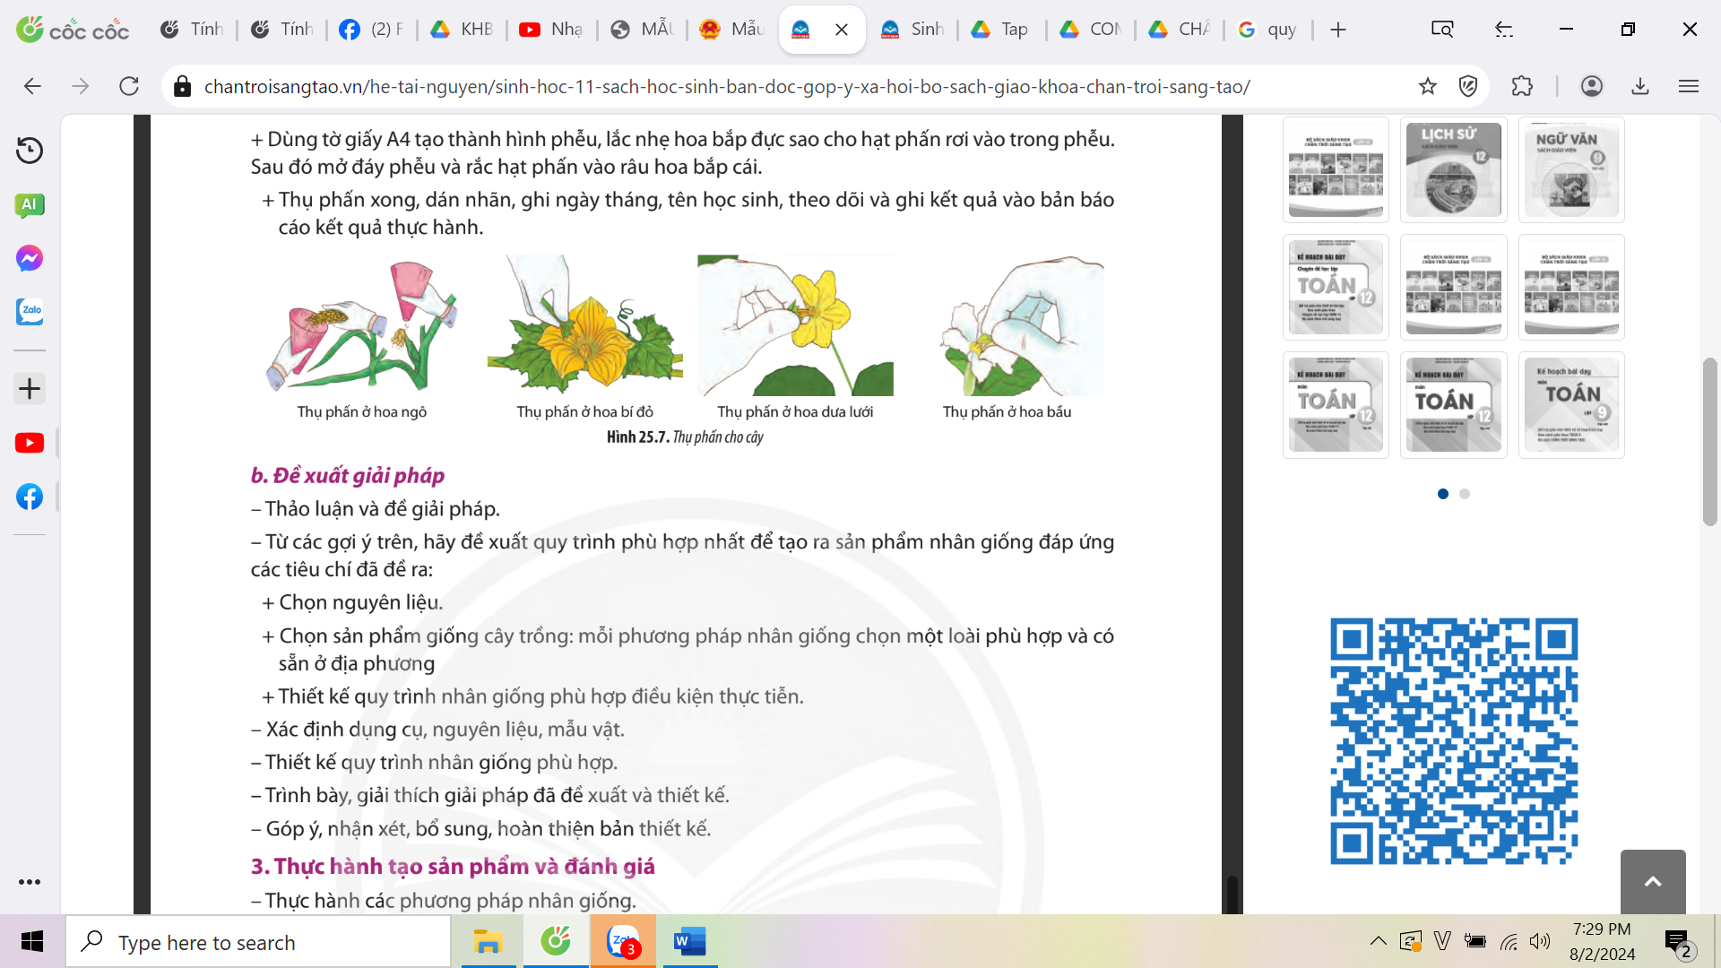
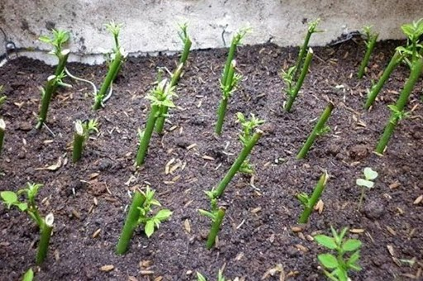
1
2

a. Hình 1 thể hiện quá trình thụ phấn cho hoa ngô.
b. Hình 2 thể hiện quá trình giâm cành ở thực vật.
c. Quá trình ở hình 1 chỉ thực hiện được ở các loài sinh sản hữu tính.
d. Quá trình ở hình 2 chỉ có thể thực hiện ở những loài sinh sản vô tính.
Hướng dẫn:
a. NB: Đúng
b. NB: Đúng
c. TH: Đúng
d. TH: Sai. (Giâm cành có thể thực hiện ở các loài sinh sản hữu tính)
Phần III. Câu trắc nghiệm trả lời ngắn
Câu 1. Quan sát các hình bên dưới, có bao nhiêu hình mô tả phương pháp ghép chồi mắt?
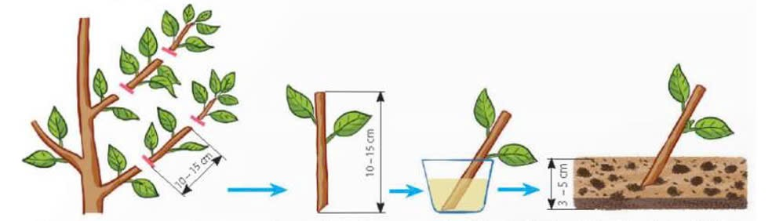

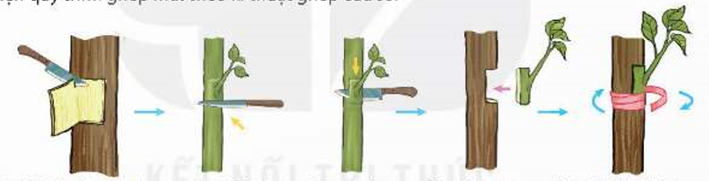

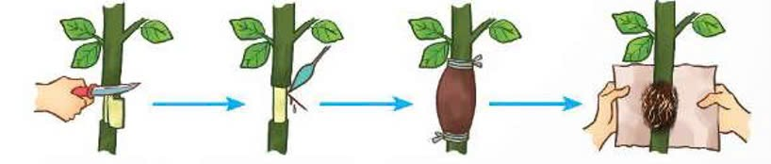

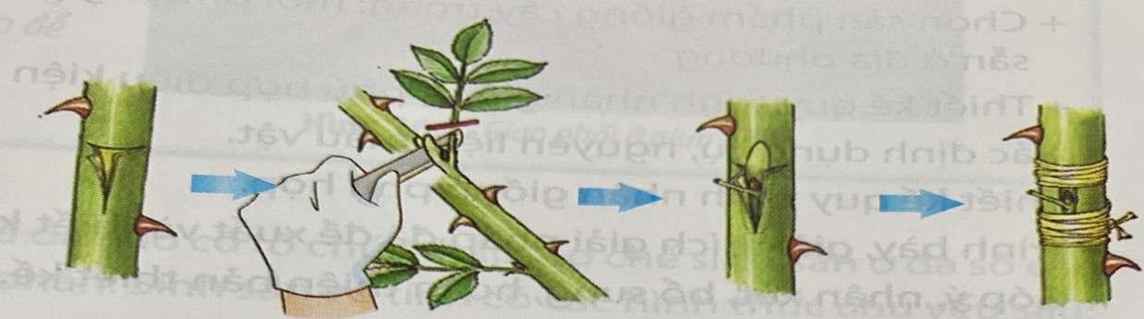

Đáp án: 2 (hình 2 và 4)
Câu 2: Hình bên dưới mô tả các bước trong quy trình chiết cành. “Cạo sạch vỏ đến phần gỗ và để khô từ 2-4 ngày” là yêu cầu của bước số mấy?
4
3
2
1
Đáp án: 2
Câu 3: Cho 4 hình sau đây, phương pháp giâm rễ củ được thể hiện ở hình số mấy?
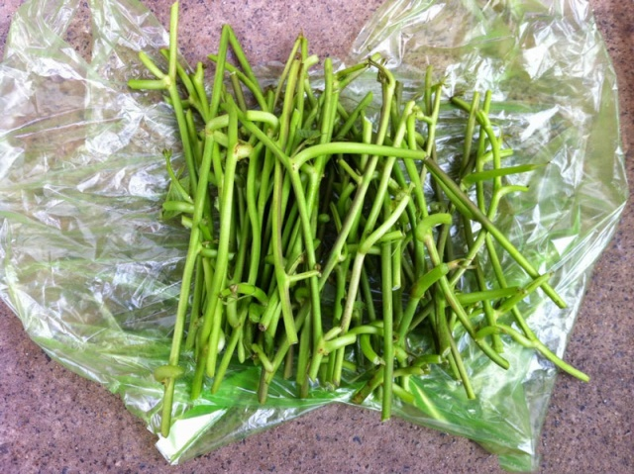 | 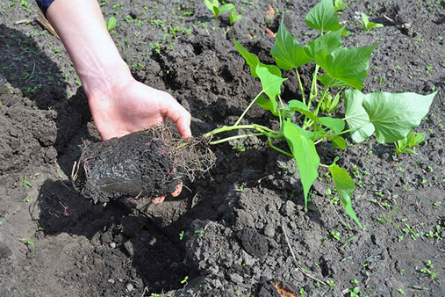
1 | 2
 | 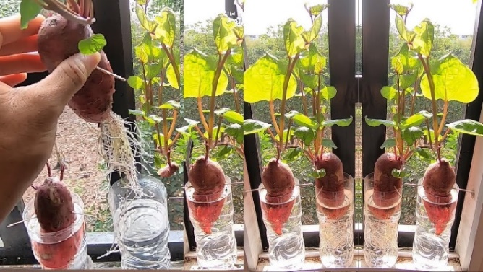
3 | 4
Đáp án: 4
Câu 4: Hình bên dưới mô tả các bước ghép chồi. Thực hiện tốt chủ yếu ở bước nào sẽ giúp chồi ghép nhanh chóng nhận được nước, dinh dưỡng từ gốc ghép?
2
3
4
5
1
Đáp án: 5
Câu 5: Cho hình ảnh 3 phương pháp ghép cành-chồi. Phương pháp ghép áp được thể hiện ở hình số mấy?
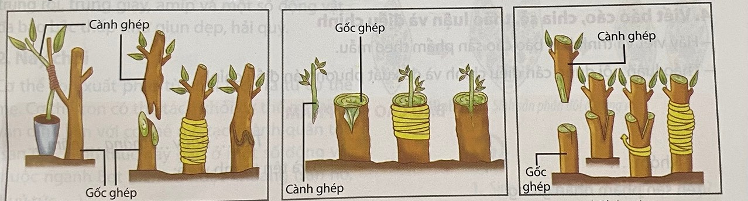
3
2
1
Đáp án: 1

